Инструкция по запуску в онлайн компиляторе

Ссылка на онлайн компилятор: https://www.onlinegdb.com/online_c++_compiler

- Установить в компиляторе стандарт С++17
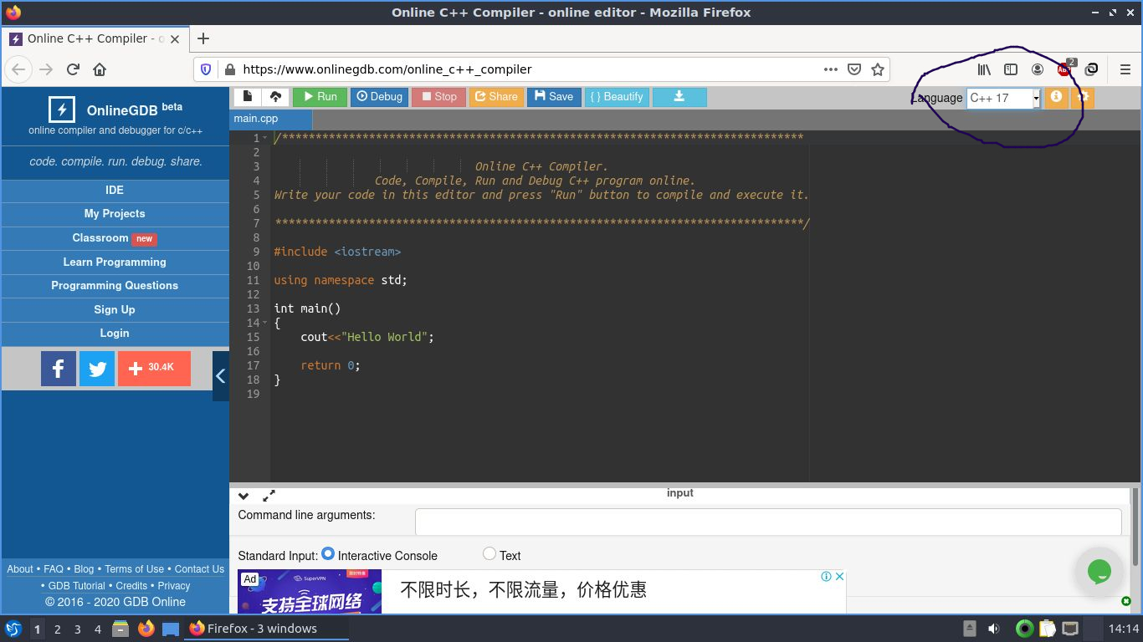

- Создать файл с именем readme.txt
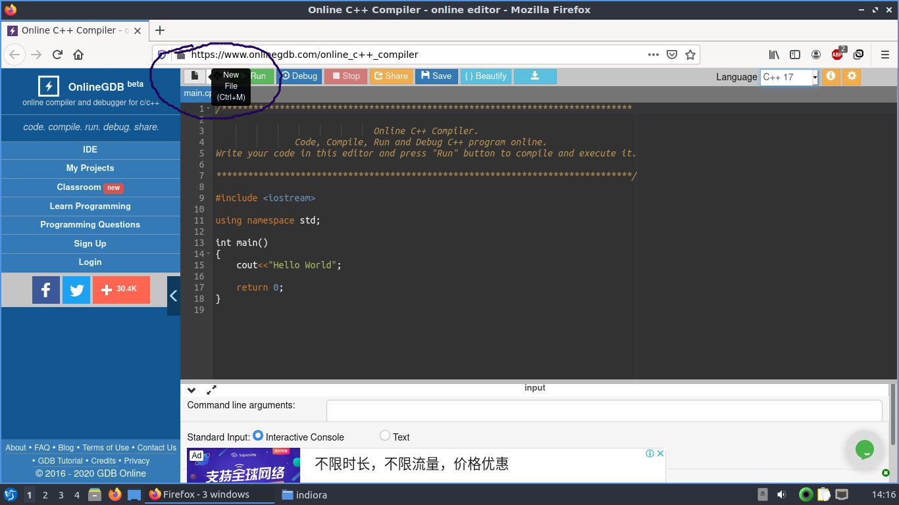
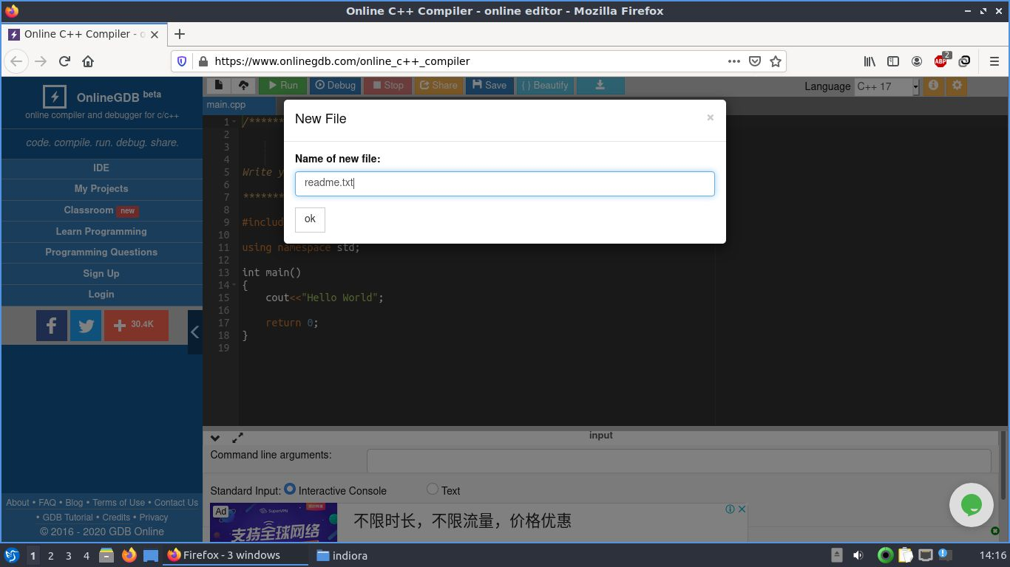

- В файл readme.txt в первой строке указывать бинарное дерево в скобочной записи (файл можно назвать по другому, но тогда в программе нужно изменить имя файла в переменной FOLDER
7 строка)
- В файл main.cpp поместить код программы

